多媒体教室设备使用指南
1、 请任课教师携带自己的校园卡（需配上校园卡套）到多媒体监控中心（电教楼2楼205室）注册，只有注册成功的校园卡方可打开并使用多媒体教学设备。
2、 任课教师需要使用多媒体设备教学时，请将授权过的校园卡插入读卡器插槽（位于多媒体桌右下侧），插入卡停顿2秒左右就会有“滴”的一声，多媒体桌会自动开启，同时电脑会自动打开。（注意：插入卡后严禁立即拔卡，待使用结束后方可拔卡）
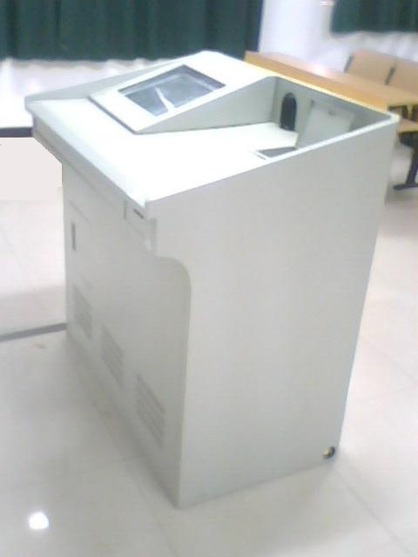
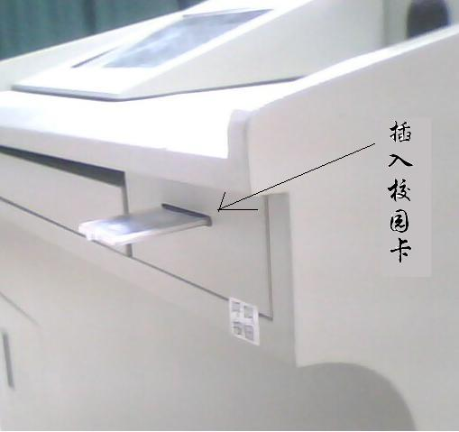
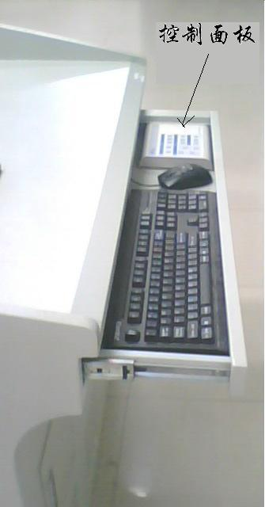
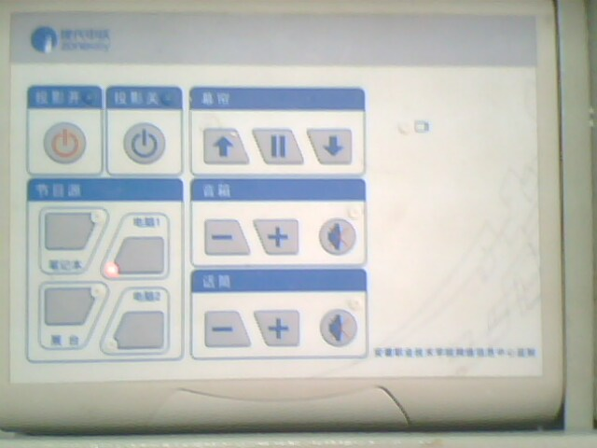
- 如果需要使用投影机上课的老师，在多媒体桌开启后，在弹出的抽屉内右方有个控制面板，请按控制面板上的“投影开”按钮，投影机会自动开启，同时幕布会自动放下。
投影开按钮
- 若要使用U盘或移动硬盘等存储器，可将其插入多媒体桌桌面上的USB口使用。
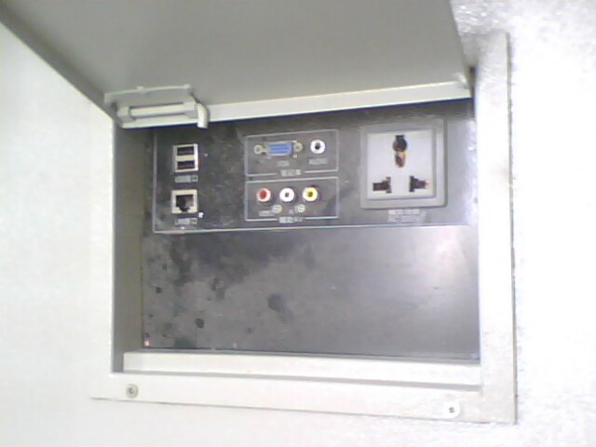
Usb口
5、 若任课教师需要使用电脑光驱，请按键盘抽屉内侧的按钮，光驱门会自动弹开。
光驱门开启按钮
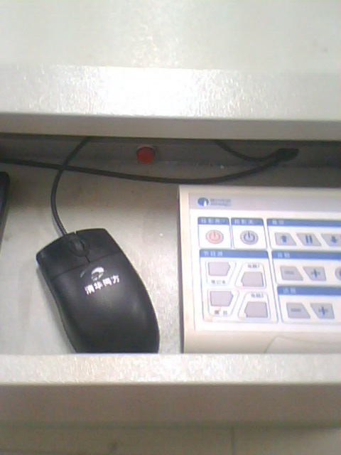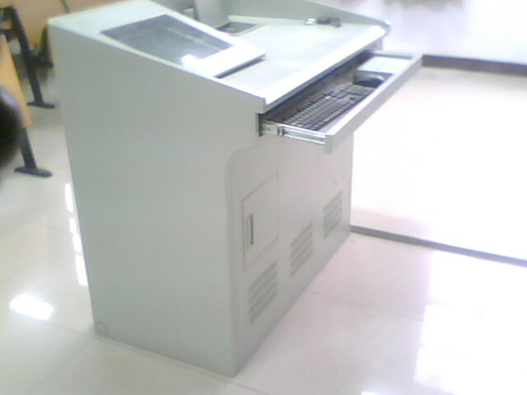
光驱门
6、 常用的教学软件已经安装在电脑内，老师们只需在电脑开始菜单中的程序中找即可；若是特殊软件请自行安装，若要长期使用，请于每学期开学前，联系我们并提供相应软件，以便统一安装。
7、 教学电脑已安装还原卡，请任课老师不要将课件或其他重要资料存放在教学电脑的系统盘（C盘）及桌面上，以免造成不必要的损失。
8、 授权过的校园卡严禁借给他人及学生使用，一经发现，注销该卡，并通告相关系部。
9、 若有其他疑问，请致电0551－4689892。

